Инструкция по работе с чат‑ботом
«Электронная очередь в ДОУ Красноярского края»

- Установите приложение MAX.
- Найдите чат‑бот «Очередь в детский сад Красноярский край» любым удобным для Вас способом:

наберите в поиске  название чат-бота | перейдите по прямой ссылке | отсканируйте QR-код

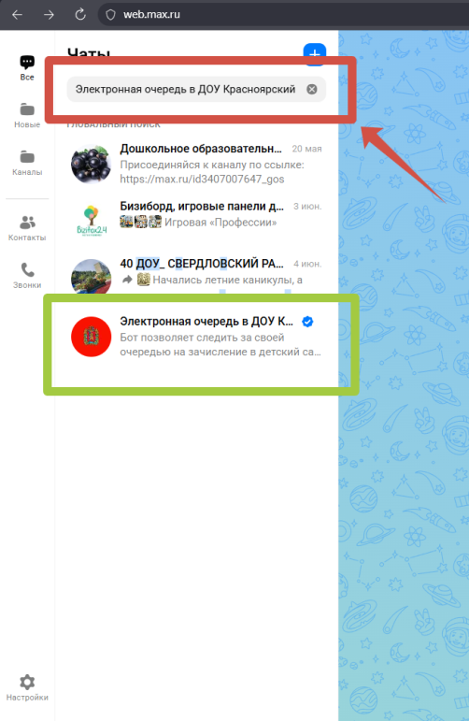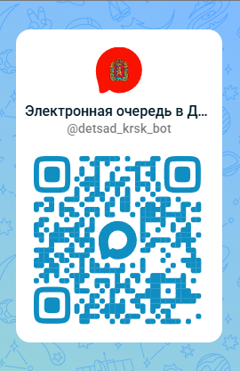
https://max.ru/detsad_krsk_bot

- Нажмите кнопку «Начать».

